Balatonvilágos Község Önkormányzata
Polgármester

8171 BALATONVILÁGOS, CSÓK ISTVÁN SÉTÁNY 38. TELEFON +36 88 480845

Az előterjesztés törvényességi
szempontból megfelelő.
Siófok, 2021. június

dr. Sárközy László
jegyző

E L Ő T E R J E S Z T É S

Balatonvilágos Község Önkormányzat Képviselő-testülete részére
a Polgármester által a katasztrófavédelemről és a hozzá kapcsolódó egyes törvények módosításáról szóló 2011. évi CXXVIII. törvény 46. § (4) bekezdés szerint gyakorolt hatáskörben hozandó döntéséhez
2021. június

Tárgy: A 295/1 hrsz-ú terület használatának biztosítása iskolás csoport sátrazása céljából

Előterjesztő: Takács Károly polgármester

Előkészítette: Siófoki Közös Önkormányzati Hivatal Balatonvilágosi Kirendeltsége
Tisztelt Képviselő-testület!

A veszélyhelyzet kihirdetéséről és a veszélyhelyzeti intézkedések hatálybalépéséről szóló 27/2021.(I.29.) Korm. rendelet 1. §-ában foglaltakra tekintettel, a katasztrófavédelemről és a hozzá kapcsolódó egyes törvények módosításáról szóló 2011. évi CXXVIII. törvény 46. § (4) bekezdésében kapott felhatalmazás alapján a Polgármester gyakorolja a képviselő-testület döntéshozatali hatásköreit.
Balatonvilágos Község Önkormányzata a munkaterv szerint 2021. május 17. napján tartotta volna soron következő ülését. Az 5/2020. (III.25.) polgármesteri határozatba foglalt eljárásrend szerint előkészítésre kerültek a következő ülés témáját képező, illetve az időközben beérkező kérelmek alapján készítendő előterjesztések, határozati javaslatok egyrészt azért, hogy a feladattorlódást a lehető leginkább elkerüljük, másrészt az aktuális és folyamatban lévő ügyekben lehetőségekhez mérten észszerű időn belül válasz, illetve döntés szülessen.

Gerencsér Miklós szervező szülő kérelmet nyújtott be az önkormányzat felé nyolcadik osztályos diákok sátrazási lehetőségének biztosításához az önkormányzat tulajdonában lévő 295/1 hrsz-ú területre. Szüksége lenne továbbá a vendégház strandolók részére kialakított külső bejáratú mellékhelyiségeire. Kérelmében jelezte, hogy 11 db kis sátor kerülne felállításra, melyben 16 fő diák és 4 kísérő 1 éjszakát töltene a területen, 2021. június 21. napján este érkeznének és 2021. június 22. napján reggel indulnának tovább.

Az érintett terület használatba adása során a korábbi években az alábbi döntés született:
- a szállás célú kis sátrak felállításához kért területhasználat esetében a 139/2019.(VI.24.) határozat 1500 Ft/fő/nap díjat határozott meg 12 db 2-4 személyes sátorra. Ez jelen esetben 1 nap x 20 fő vendég x 1.500,- Ft/fő/nap + áfa = 38.100,- Ft, azaz harmincnyolcezer-egyszáz forint.

Javaslatom a fentieknek megfelelően tartalmazza az önkormányzat hozzájárulását a területhasználathoz, a Balatonvilágos 295/1 hrsz-ú ingatlan területen a 11 db kis sátor elhelyezését szállás céljából, továbbá a Vendégház épületében a strandolók részére kialakított mellékhelyiségek használatát.
A terület használatáért a javaslat bruttó 38.100,- Ft területhasználati díj megállapítását tartalmazza. Egyidejűleg tartalmazza a GEVSZ intézményvezetőjének utasítását a terület kijelölésére.
Kérem a képviselő-testületet az előterjesztés megvitatására.

A határozatot a fennálló különleges jogrendre tekintettel az 5/2020. (III.23.) Polgármesteri határozat szerinti eljárásrendben hozza meg elektronikus egyeztetést követően az önkormányzat.

Balatonvilágos, 2021. június 02.

Takács Károly
polgármester

Határozati javaslat
{…../2021. (...) Polgármesteri határozat}
Balatonvilágos Község Önkormányzat Polgármestere a Képviselő-testület tagjaival történt, elektronikus úton lefolytatott egyeztetés alapján, a települési képviselők … igen …. nem arányú egyetértésével a következő önkormányzati döntést hozza a veszélyhelyzet kihirdetéséről szóló 27/2021.(I.29.) Korm. rendelet 1. §-ában kihirdetett veszélyhelyzetre tekintettel, a katasztrófavédelemről és a hozzá kapcsolódó egyes törvények módosításáról szóló 2011. évi CXXVIII. törvény 46. § (4) bekezdésében biztosított hatáskörében eljárva:

Balatonvilágos Község Önkormányzata Gerencsér Miklós (1121 Budapest, Tállya utca 34/b) részére a 2021. június 21. és 2021. június 22. közötti időszakban, kis sátrak felállítása céljából használatba adja a Balatonvilágos 295/1 hrsz-ú ingatlan határozat mellékletét képező helyszínrajzon megjelölt területet 11 db kisméretű sátor felállításához. Egyben hozzájárul a Vendégház épületében a strandolók részére kialakított mellékhelyiségek használatához. A terület használatáért 30.000 Ft + 8.100 Ft áfa, összesen bruttó 38.100,- Ft összeg fizetendő.

A polgármester gondoskodik a területhasználati megállapodás aláírásáról. A Gazdasági Ellátó és Vagyongazdálkodó Szervezet intézményvezetője gondoskodik a terület kijelöléséről.

Felelős: Takács Károly polgármester
dr. Sárközy László jegyző
Kovács Tamás intézményvezető
Határidő: 2021. június 21.
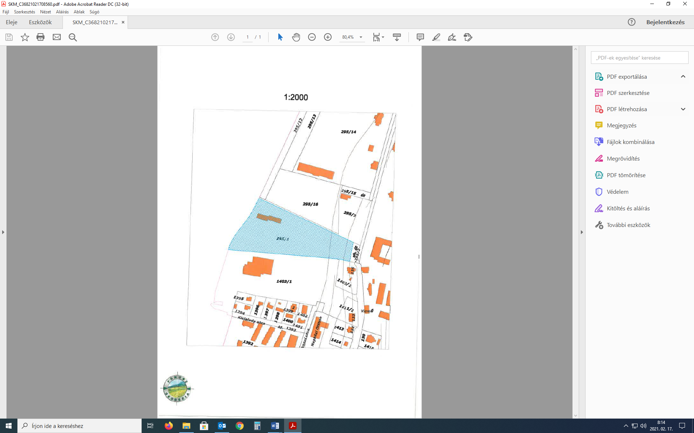

Megállapodás

Mely létrejött egyrészről a Balatonvilágos Község Önkormányzata (8171 Balatonvilágos, Csók István sétány 38., adószám:15734044-2-14) képviseletében Takács Károly polgármester, továbbiakban, mint Használatba adó,

másrészről
Gerencsér Miklós (1121 Budapest, Tállya utca 34/b adószáma: 8358700776) továbbiakban, mint Területhasználó között a mai napon és az alábbi feltételekkel:

1. Használatba adó használatba adja 2021. június 21-22. napjaira sátorozás helyszíneként a Balatonvilágos 295/1 hrsz-ú önkormányzati tulajdonú terület térképen megjelölt területrészét 11 db kisméretű sátor felállításához. Egyben biztosítja a 295/1 hrsz-ú ingatlanon lévő épület strandolók számára kialakított külső bejáratú mellékhelyiségeit.

2. Területhasználó a használatba adott területet 2021. június 21-22. napján használhatja területhasználati díj ellenében a következők szerint:
2021. június 21. hétfő napközben sátorépítés céljára,
2021. június 22. kedd napközben sátorbontás céljára.

3. Használatba adó a terület használatáért 30.000 Ft +8.100 Ft áfa, összesen
bruttó 38.100 Ft, azaz harmincnyolcezer-egyszáz forint területhasználati díjat határoz meg.

4. Területhasználó a területhasználati díjat legkésőbb a használatot megelőző munkanapig köteles Használatba adó OTP Banknál vezetett 11748083-15428684-00000000 számú számlaszámra átutalni. A területhasználati díj önkormányzat számlájára történő beérkezését követően kerül sor a számla kiállítására.

5. Területhasználó köteles a területnek és környékének tisztán-tartásáról gondoskodni, köteles az ott keletkezett szemetet összegyűjteni és elszállítani, a balesetvédelmi és munkavédelmi szabályokat betartani.

6. Területhasználó köteles a területet, vizesblokkot a használatot követően, az átvett állapotnak megfelelően átadni. Az átadáskor kerül sor annak ellenőrzésére, hogy történt-e károkozás. Ellenőrzést végző személy: Kovács Tamás GEVSZ intézményvezető. Elérhetősége: 06-30-377-3548.

7. Területhasználó köteles a területhasználat időtartama alatt gondoskodni a terület folyamatos tisztán tartásáról.

8. A szerződő felek rögzítik, hogy a szerződés megkötése és teljesítése során - jogi személy, illetve jogi személyiséggel nem rendelkező társaság - szerződő fél esetén a képviselő(k), illetve a kapcsolattartóként megjelölt személyek, valamint a szerződés teljesítése során közreműködő természetes személyek (munkavállalók, megbízottak stb.) személyes adatainak kezelésére kerül sor, mely adatkezelés jogalapja a GDPR 6. cikk (1) bekezdés b) vagy f) pontja a szerződés teljesítése, illetve a szerződő felek jogos érdeke céljából.
Szerződő felek rögzítik, hogy a jelen szerződéses együttműködés során személyes adatokat csak és kizárólag a jelen szerződés teljesítéséhez szükséges mértékben kezelnek a másik fél képviselőiről, munkavállalóiról, közreműködőiről, illetve teljesítési segédjeiről. Ezeket az adatokat bizalmasan kezelik, és csak azon munkavállalóik, közreműködőik, illetve teljesítési segédjeik részére biztosítanak ezekhez hozzáférést, akik részére ez indokolt és szükséges. Harmadik felek részére egyebekben ezeket az adatokat nem adják át, nem hozzák nyilvánosságra és nem teszik hozzáférhetővé. Felek egybehangzóan vállalják, hogy megtesznek minden olyan szükséges lépést, ideértve a megfelelő hozzájáruló nyilatkozatok beszerzését is, amely a személyes adatok jogszerű kezelése érdekében szükséges lehet.
A szerződő felek kijelentik továbbá, hogy – tekintettel arra, hogy az egyik szerződő fél Önkormányzat – a titoktartási kötelezettségük nem terjed ki az Infotv. szerinti közérdekű, illetve közérdekből nyilvános adatokra.

9. A szerződő felek az esetlegesen felmerülő vitás kérdéseket megkísérlik békés úton rendezni egymással, amennyiben ez nem lehetséges, úgy a Siófoki Járásbíróság illetékességét kötik ki.

Balatonvilágos, 2021.

…………………………………….. ……………………………
Balatonvilágos Község Önkormányzata Gerencsér Miklós
képviseli: Takács Károly polgármester
használatba adó területhasználó

Ellenjegyzem: Siófok, 2021.

………………………………….
dr. Sárközy László
jegyző
Tisztelt Polgármester Úr!

Horváth Réka ajánlásával és telefonhívása nyomán fordulok Önhöz azzal a kéréssel, hogy lehetősége szerint biztosítson sátorozási lehetőséget a ClubAliga-val szomszédos önkormányzati területen egy osztály számára, akik kerékpárral kerülik meg a tavat.
Június 21.-én hétfőn este érkeznénk, 17 fő nyolcadikos diák, 4 kísérő felnőtt és 1 kísérő autó. 22.én reggeli után tovább tekerünk. Sátorozásra és vizes helyiség használatra kérjük engedélyét. Kérem írja meg a felmerülő költségeket.
Réka biztosítja az ingyenes strand belépést, illetve a járműnek az ingyenes parkolást.

Köszönettel
Gerencsér Miklós
szervező szülő

Sent: Thursday, June 3, 2021 9:40 AM

Kedves Vivien,

Pontosítanom kell a létszámunkat, 21-ről 20-ra csökkent (16 diák + 4 kísérő).

Tisztelettel kérdezem, van-e tűzrakóhely a területen, szabad-e tüzet rakni?

Köszönettel,

Gerencsér Miklós

